1.适用范围：
DLB2-36C、 DLB2-127C 矿用隔爆型电铃(以下简称电铃),主要适用于具有爆炸性气体(甲烷)空气混合物的煤矿井下，在交流36V或127V、50Hz供电网路中，接受打点器、接引开关、控制按钮的信号，发出断续或连续音响，作信号联接或警示之用。
2.使用环境:
a.环境气压(86 -106) Kpa;
b.环境温度-20- +40 摄氏度;
c.空气中相对湿度不大于95% (温度+25摄氏度时) ;
d.有甲烷和煤尘爆炸性危险的矿井中;
e.无足以破坏绝缘和腐蚀金属的有害气体环境中
3.技术参数:
1.额定工作电压: 36V (或127V)
2.额定电流：0.9A（或0.35A）
3.防爆形式:矿用隔爆型
4.防爆标志:“ExdI Mb”
5.材质：铸钢
6.引入口规格: G3/4
7.适用电缆外径: 8mm~14mm
8.外形规格:200mm*150mm*110mm
4.产品特点:
4.1电铃性能均符合GB3836.1、2 -2010《爆炸性环境》和MT428 -2008《煤矿用隔爆型电铃》有关标准设计、制造与检验。
4.2外壳部分由主壳体和上盖组成。壳体为ZG35铸钢件组成，具有强度高，抗冲击能力强，耐冲击、抗震动等特点。上盖采用铸钢材质压铸而成，再经电镀处理，外表光滑耐用。
4.3电铃电芯采用高分贝撞击芯子，电磁吸合，结构稳定，声音大。线圈设计成127V与36V两种接线端子，灵活方便，可根据现场实际电压接线使用。
5.维护与保养:
5.1为了保证隔爆性能，必须注意保护隔爆面不得使之碰伤，维修或更换配件必用洁净的棉纱将隔爆面擦拭干净，再涂以薄层204-1防锈油。
5.2经常检查所有紧固件是否松动，特别是接线处的紧固件- 定要拧紧。
5.3必须定期对隔爆面进行检查，如有缺陷应按有关规程修补或更换。
6.外形及安装尺寸:
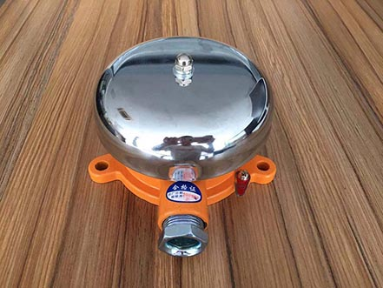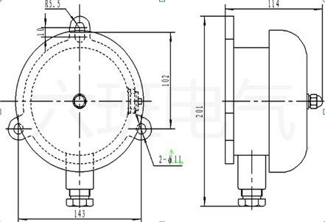
7.运输与保存:
7.1运输:在运输过程中，不得遭受强烈的颠簸及雨、雪的渗入。
7.2贮存
7.2.1不得使产品受潮、雨淋、碰撞。
7.2.3存放期超过三年的产品在使用前应进行相关检查，换锈蚀的零件，按国家防爆标准的有关规定和要求进行检查。

8.警示语
8.1严禁带电开盖
8.2维修设备时要保护好隔爆面，严禁磕、碰伤，检修完好后，接线处的紧固件一定要拧紧。
8.3检修时应检查引入装置的密封圈是否损坏，更换时应选用与电缆外径相一致的密封圈。

浙江六班电气专注于矿用防爆电气，主要供应BHD矿用电缆接线盒、JHH矿用本安接线盒、DGS/DGY矿用防爆灯具、DLEC矿用浇封型电子喇叭、DLB矿用隔爆电铃、AH矿用本安型按钮、BZA1矿用隔爆型控制按钮、矿用仪器仪表 等产品。
防爆证、煤安证齐全，欢迎订购！

